**Exercice sur le routage**

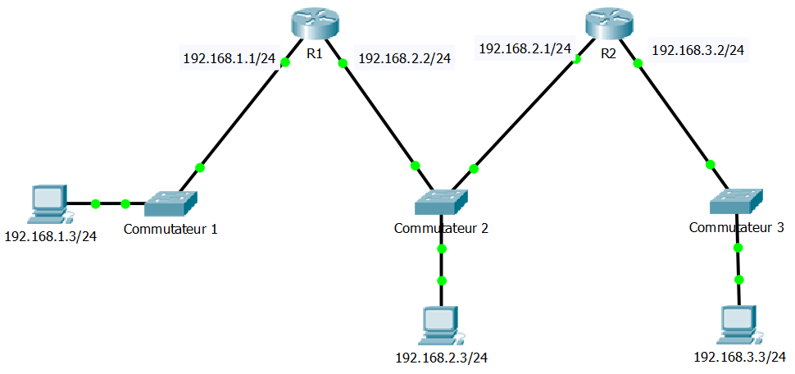

Le schéma précédent met en évidence trois réseaux de la classe C reliés par deux routeurs.

* L'ordinateur A dont l'adresse IP est 192.168.1.3 est sur le réseau 192.168.1.0
* L'ordinateur B dont l'adresse IP est 192.168.2.3 est sur le réseau 192.168.2.0
* L'ordinateur C dont l'adresse IP est 192.168.3.3 est sur le réseau 192.168.3.0

Le routeur 1, possède deux interfaces : 192.168.1.1 et 192.168. 2.2

Le routeur 2, possède deux interfaces : 192.168.2.1 et 192.168.3.2

1. Sur quels réseaux, les routeurs R1 et R2 peuvent-ils acheminer **directement** l'information?

R1 peut acheminer directement l’information vers le(s) réseau(x) ……………………………………………………

2 points

R2 peut acheminer directement l’information vers le(s) réseau(x) ……………………………………………………

Dans la table de routage de R1, on trouve les informations suivantes:

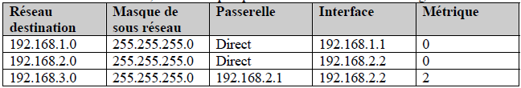

1. Interprétez les informations contenues dans cette table

3 points

1. Proposez une table de routage pour le routeur R2

3 points

|  |  |  |  |  |
| --- | --- | --- | --- | --- |
| Réseau destination | Masque de sous-réseau | Passerelle | Interface | Métrique |
|  |  |  |  |  |
|  |  |  |  |  |
|  |  |  |  |  |
|  |  |  |  |  |
|  |  |  |  |  |

3 points

1. Modéliser cet exercice avec Packet Tracer puis faire

2 points

* 1. Un routage statique

2 points

* 1. un routage dynamique de type RIP v2
  2. un routage dynamique OSPF

Quelle est la commande à lancer sous windows pour afficher la table de routage ?

1 point

1 point

Quelle est la commande à lancer sur le routeur CISCO pour afficher la table de routage ?

1 point

A quoi correspond la ligne avec le réseau 0.0.0.0 dans la table de routage ?

Lorsque vous allez modéliser cet exercice avec Packet Tracer, vous allez peut-être (sûrement !) être confronté à des problèmes que j’espère vous allez résoudre. Remplissez le tableau ci-dessous qui devrait vous permettre de ne plus commettre à l’avenir les mêmes erreurs.

|  |  |  |
| --- | --- | --- |
| Problème rencontré | Cause de ce problème | Comment l’avez-vous résolu ? |
|  |  |  |
|  |  |  |
|  |  |  |

2 points

1. Comparez 3 protocoles de routage dynamique. EVITEZ LES BETES COPIER-COLLER. Inspirez-vous de plusieurs sources (dont vous donnerez les références)

|  |  |  |  |
| --- | --- | --- | --- |
| Protocole | Avantages | Inconvénients | Sources de vos recherches |
|  |  |  |  |
|  |  |  |  |
|  |  |  |  |

***Ecrivez sur une feuille annexe si vous n’avez pas assez de place***